Отчёт по лабораторной работе 2

Поиск файлов. Перенаправление ввода-вывода. Просмотр запущенных процессов.

Желнов Алексей Николаевич

Содержание

# Цель работы

* Целью лабораторной работы является изучение идеалогии и применения средств контроля версий и освоение умений работать с git

# Выполнение лабораторной работы

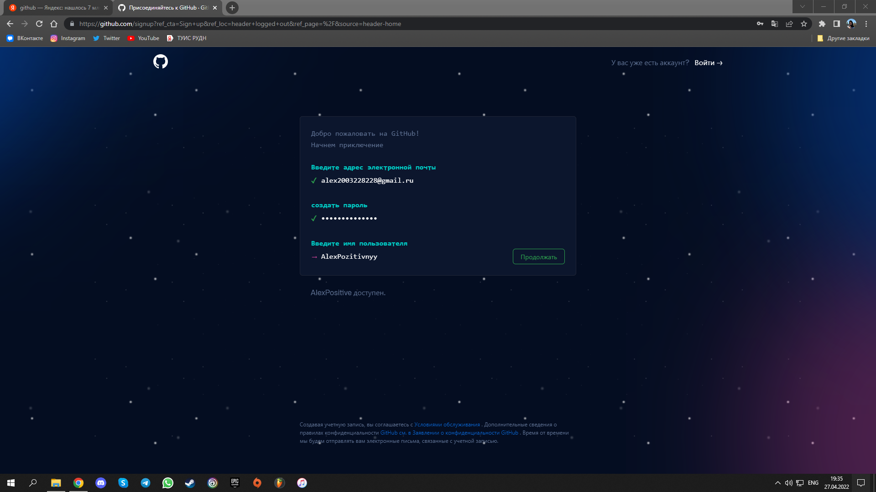

1

* Задаю имя и email владельца репозитория, кодировку и прочие параметры. создаю аккаунт на github.

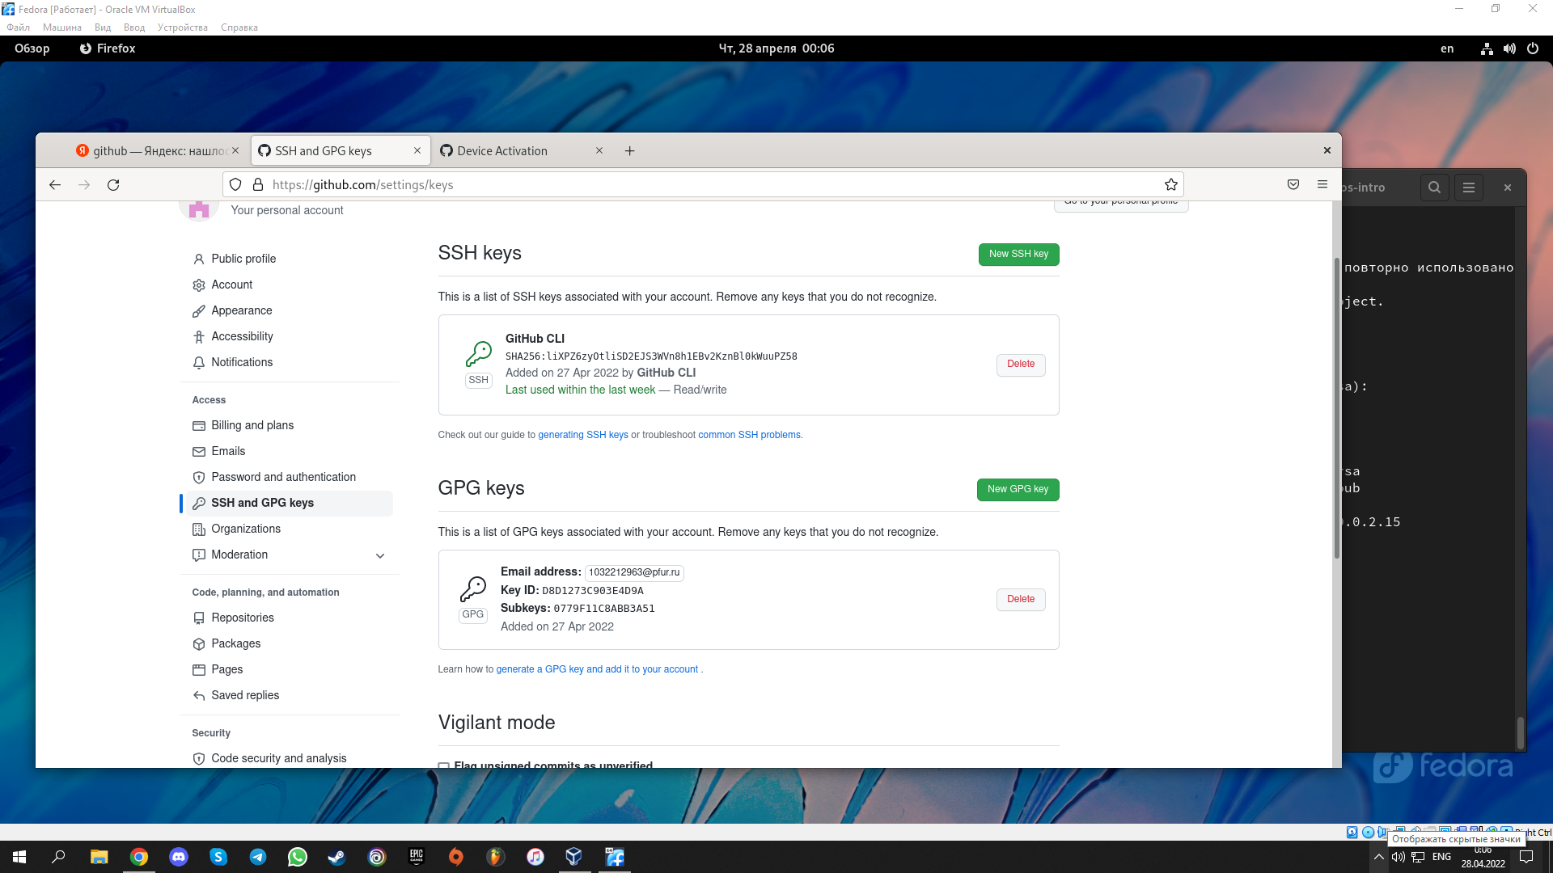

2

* Создаю ключи

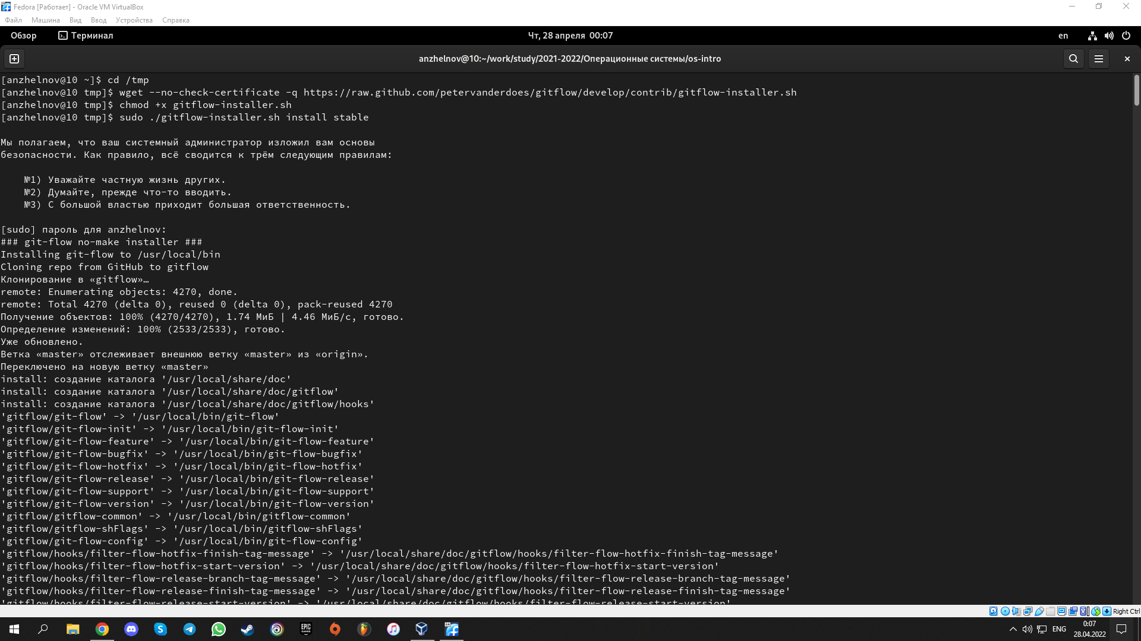

3

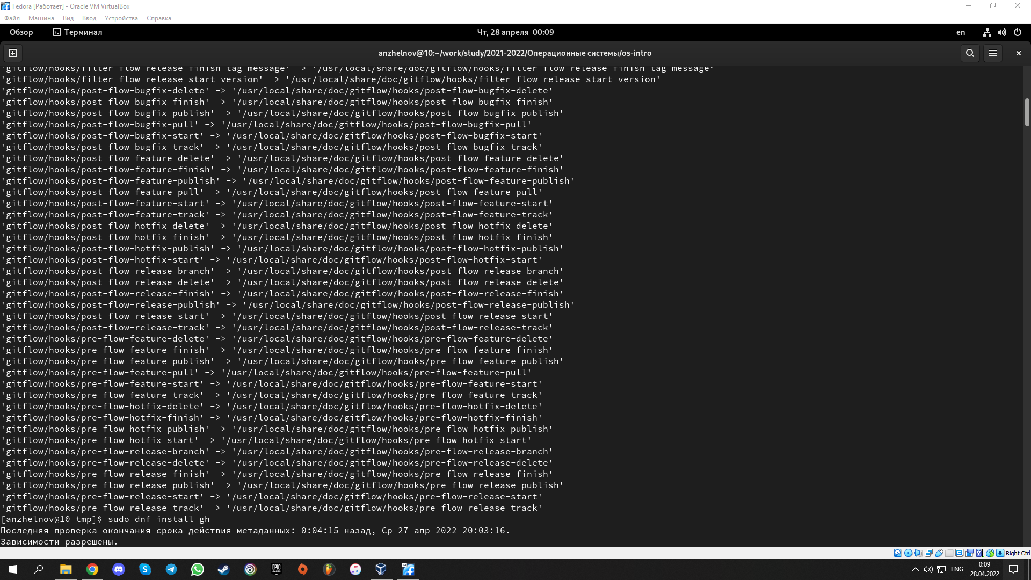

4

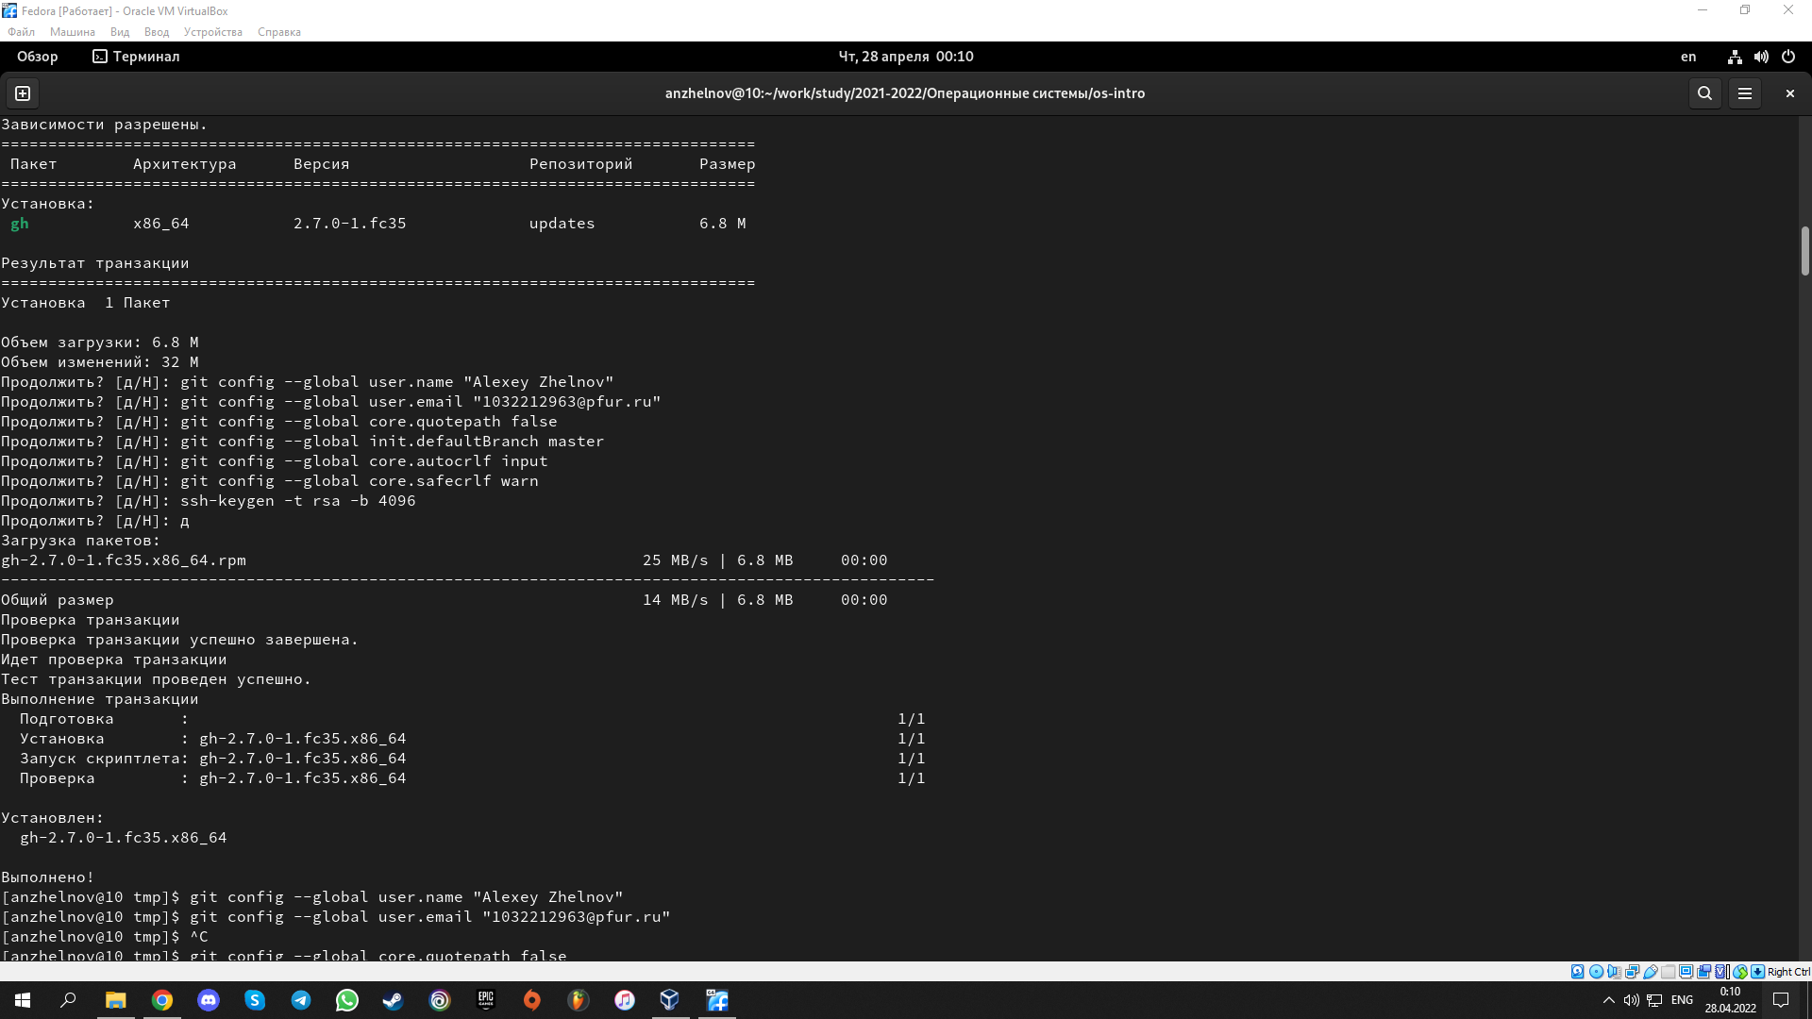

5

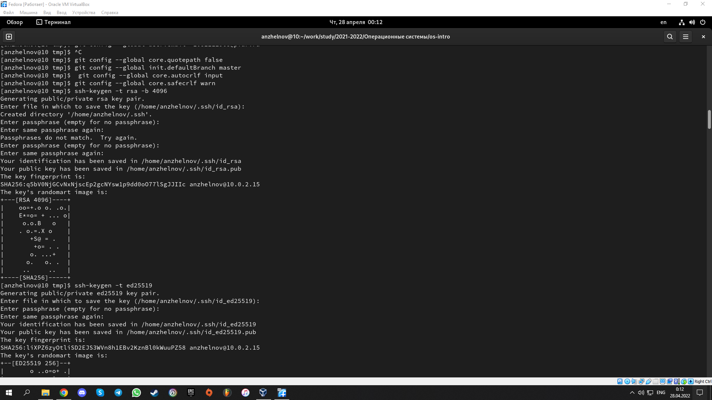

6

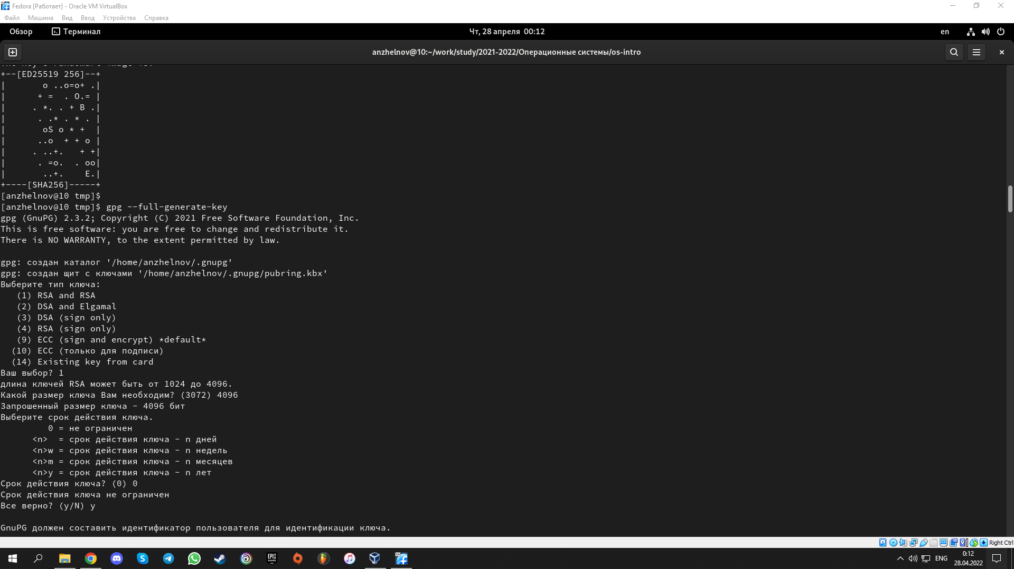

7

* Настройка автоматических подписей коммитов git

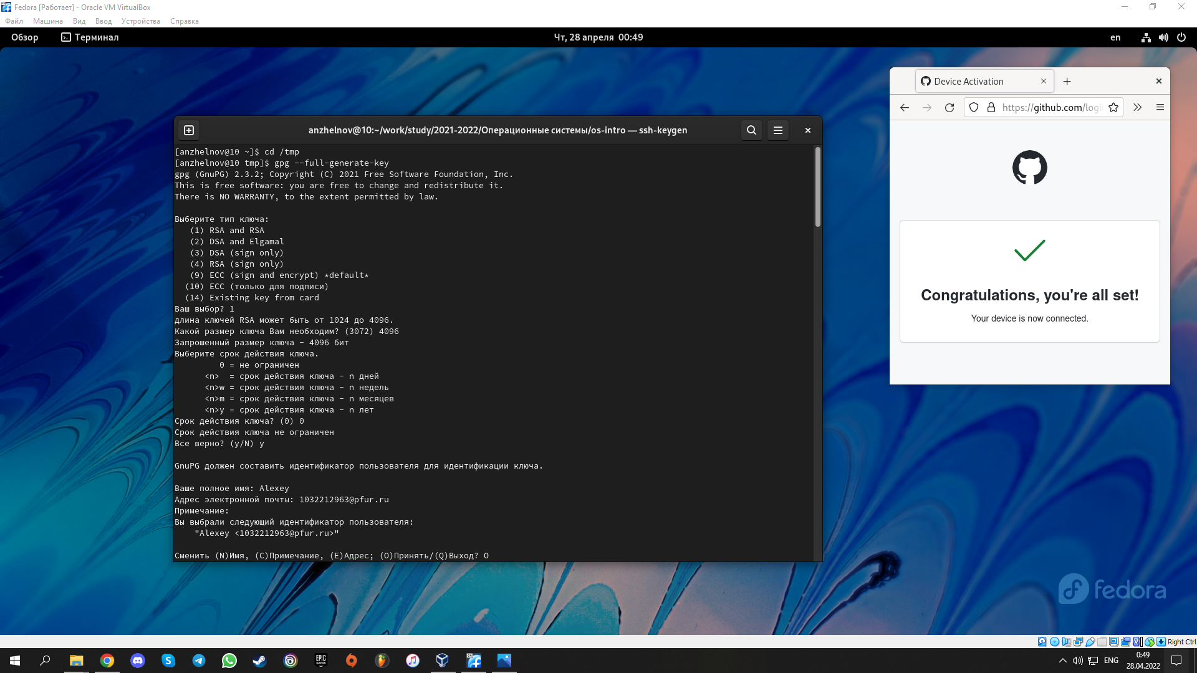

8

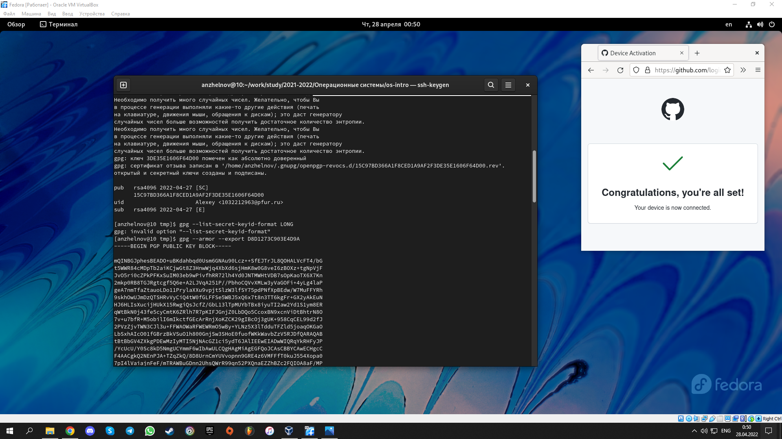

9

* Настройка gh

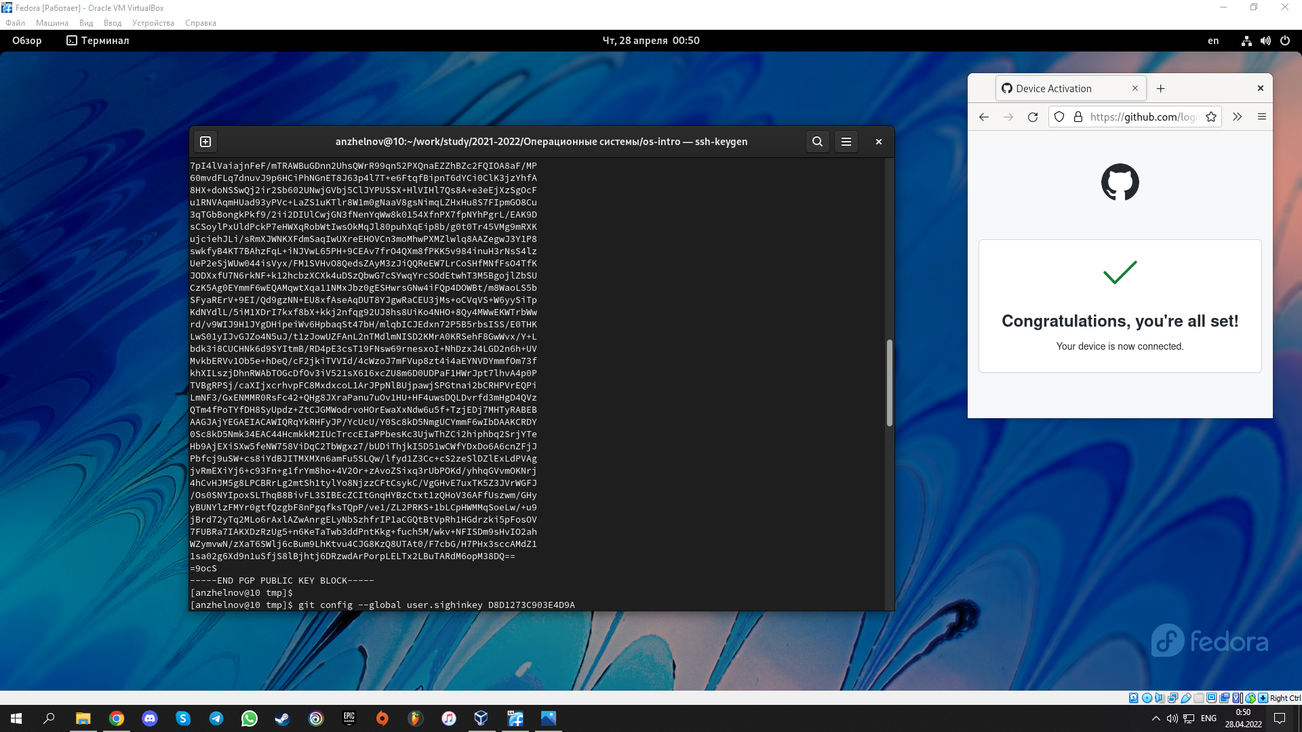

10

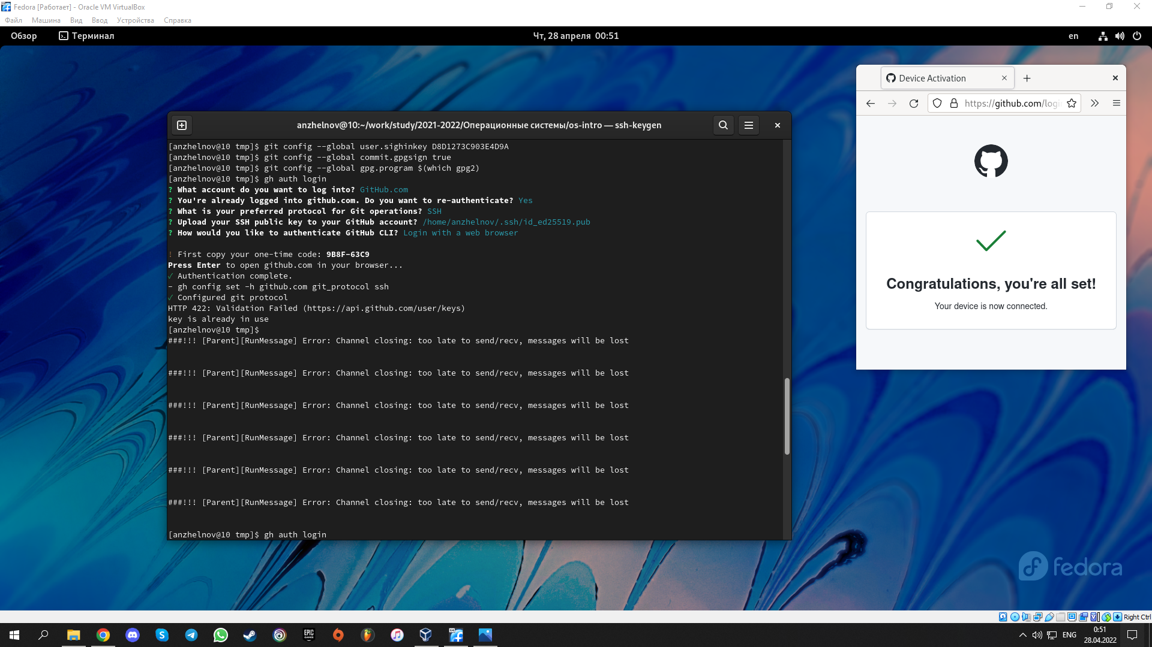

11

* Загрузка шаблона репозитория и синхронизация

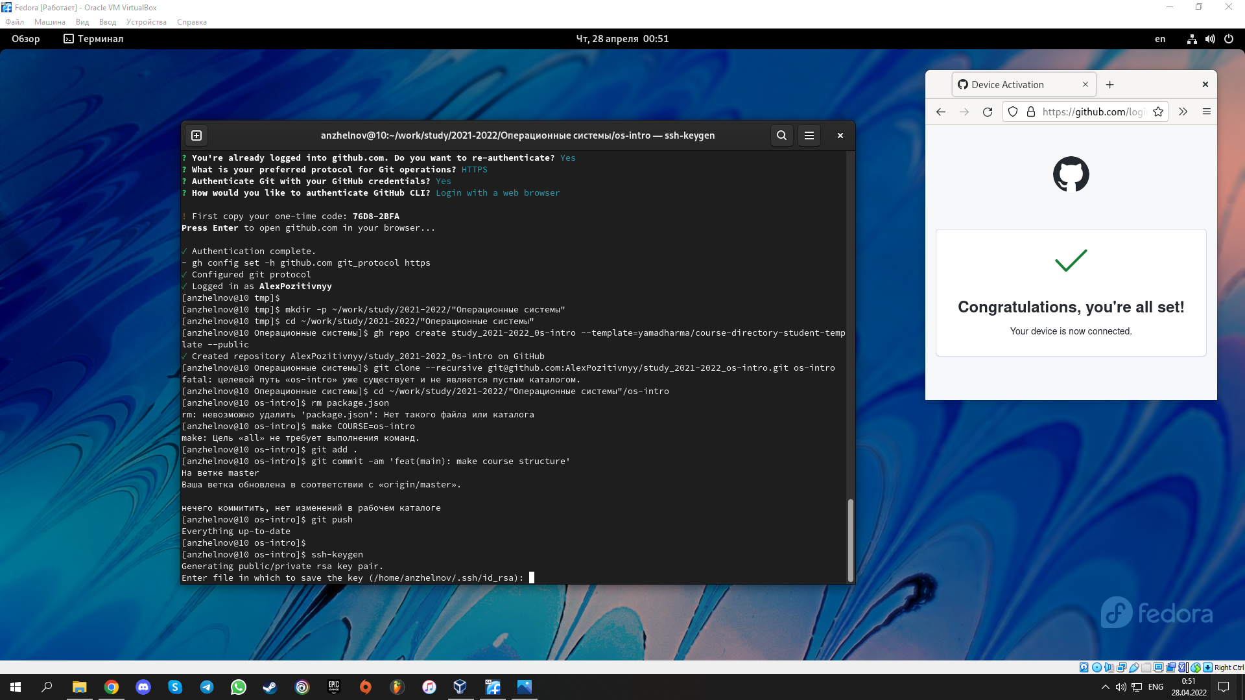

12

# Вывод

* Я приобрел практические навыки работы с сервисом github.